
Онищенко В.В. 8 класс. Физическая культура. 23.03.2022
Урок №35 Тема 4 (11ч). Волейбол
Тема. Передачи мяча сверху двумя руками через сетку стоя на месте.
Цель урока: продолжить обучение передачи мяча сверху двумя руками в сочетании с развитием координационных способностей.
- Здравствуйте, ребята! Подготовьтесь к уроку.
Желаю всем удачи и успехов!

Самоконтроль перед выполнением упражнений (измерение пульса).
Все упражнения выполнять за 2 часа до и после еды.

Выполнить разминку
Зарядкаhttps://www.youtube.com/watch?v=SjJs4VhvMy0&t=1s
Просмотрите видео по ссылке: https://www.youtube.com/watch?v=dWtsWeWNrHU
Соблюдать питьевой режим и правильное дыхание при выполнении упражнений.
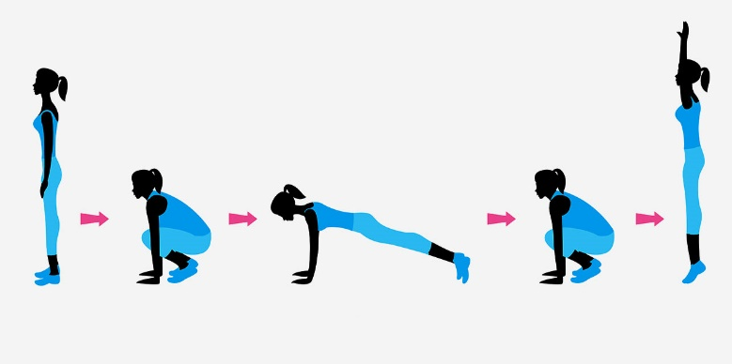
Перед каждым подходом отдых 30сек.
Выполнить упражнение:

Исходное положение – стойка ноги врозь
- - упор присев,
- - упор лежа,
- - упор присев,
- - выпрыгивание вверх с хлопком над головой.
Отписаться о выполнении задания и приложить фото!


Для обратной связи можно использовать электронную почту shramko.iu@yandex.ru, социальные сети ВК, ОК, мессенджеры WhatsApp и Viber.

